Информация Отделения КГБУ «Приморский центр занятости
населения» в городе Спасск-Дальний о работе
с безработными гражданами городского округа Спасск - Дальний
с 10.04.2017 года по17.04.2017 года

За прошедшую неделю в Отделение КГБУ «Приморский центр занятости населения» в городе Спасск-Дальний обратились в поисках работы 73человека, проживающие на территории ГО Спасск-Дальний.
Всего с начала 2017 года обратились в поисках работы 954 человека, проживающие в городе и районе.
На 17апреля 2017 года зарегистрированы862безработных гражданина, в том числе по городу – 447человек.Численность безработных граждан, которым в соответствии с законодательством установлена инвалидность – 34 человека (7,6%).
Уровень регистрируемой безработицы составляет по городу 2,0% (по сравнению с прошлой неделей изменений нет).
Всего по центру занятости 2,3%(по сравнению спрошлой неделейизменений нет), по Приморскому краю 1,5%.
Экономически активное население по городу составляет 22440 человек.

Наличие вакансий
В банке данных 955вакансий, из них по городскому округу Спасск-Дальний 363 вакансии(19 единиц для врачей),146 единиц ИРС.
Заявлено26вакансий от 11предприятийпо вакансиям:технолог, уборщик производственных и служебных помещений, музыкальный руководитель, кладовщик, слесарь-ремонтник, торговый представитель, сторож, почтальон, продавец;
-вакансии по общественным работам: социальный работник;
-вакансии по временным работам для школьников от 14 до 18 лет:рабочий по благоустройству населенных пунктов.
В информационных залах 1 и 2-го этажей Отделения в информационно-поисковой системе «Консультант» (самостоятельный поиск вакансий) с начала года гражданами были просмотрены 1618 вакансий, в том числе за прошедшую неделю – 83 вакансии.

Трудоустройство
За период 2017 года всего трудоустроено417 человек, в том числе по городскому округу 238.
За прошедшую неделю трудоустроено40 человек.

Общественные работы
С начала 2017 года заключено 28 договорово совместной деятельности по организации общественных работ, согласно которым на временные работы трудоустроено72 человекав следующие организации: ООО ЦРБ “Профи”, ООО “Тандем”, КГАУ СО “ПЦСОН”, ООО “ДЭСП-Спасск”, ООО “САГА-ДВ”, ООО Фирма “Орбита”, МБОУ СОШ №12, ИП Казанцева З.А, Спасское районное потребительское общество, ООО “Горсвет”, ООО УК “Артель-1” по профессиям: бухгалтер, юрист, социальный работник, горничная, машинист (кочегар) котельной, продавец непродовольственных товаров, делопроизводитель, уборщик производственных и служебных помещений, штукатур-маляр, подсобный рабочий, дворник, слесарь-сантехник, мастер, электрик.

Трудоустройство испытывающих трудности
С начала2017 года заключено3 договора по трудоустройству граждан, испытывающих трудности в поиске работы со следующими предприятиями городского округа Спасск-Дальний: ООО “Приморский механический завод”, Спасский почтамт ФГУП “Почта России”, МБОУ Детский сад №16 “Алёнка”. Согласно заключенным договорамтрудоустроено3 человека по профессии: юрисконсульт, почтальон, младший воспитатель.

Трудоустройство несовершеннолетних
С начала 2017 года заключен 21 договор на организацию временного трудоустройства несовершеннолетних граждан в возрасте от 14 до 18 лет со следующими организациями: МБОУ СОШ №1,3,4,5,11,12,14,15, МБУ ДО “Дом детского творчества”, МБУ ДО “Созвездие”. Согласно заключенным договорам трудоустроено на временные работы 72 школьника по профессии рабочий по благоустройству населенных пунктов.

Профессиональное обучение
С начала 2017 года направлено на профессиональное обучение и дополнительное профессиональное образование 33 безработных гражданина, жителей городского округа Спасск-Дальний, по профессиям: «Маникюрша (моделирование, конструирование, дизайн искусственных и натуральных ногтей)», «Младший воспитатель», «Электрогазосварщик», «Повар», «Косметик», «Продавец, контролер-кассир», «Машинист экскаватора».
В рамках реализации Указа Президента РФ от 07.05.2012г. № 606 «О мерах по реализации демографической политики РФ», направлены на профессиональное обучение и дополнительное профессиональное образование 3 женщины, находящиеся в отпуске по уходу за ребенком до достижения им возраста трех лет, по заявке работодателей, по профессиям: «Сестринское дело в стоматологии», «Младший воспитатель», «Повар». Завершила обучение 1 женщина.
Обучение проходит в учебных организациях города Спасска-Дальнего и Спасского муниципального района: КГБ ПОУ «Спасский политехнический
колледж», КГА ПОУ «Спасский педагогический колледж», КГБ ПОУ «Владивостокский базовый медицинский колледж» Спасский филиал, а также в учебных организациях города Владивостока: ЧУДО «Школа-студия Валерия», АНООДПО «Учебный центр «Академия Валентина», АО «Учебный центр».

Профориентационная работа
Наименование | Всего  (человек) | В том числе жителей города
Получили услуги по профессиональной ориентации, психологической поддержке, социальной адаптации, всего граждан: в том числе профориентация учащейся молодежи, осужденных и других категорий граждан (дни профориентации, лекции, беседы) | 1315 | 913
Государственные услуги гражданам, относящихся к категории сирот: (профориентация-8; соц.адаптация-1, психологическая поддержка-8) | 17 | 7

Профориентация школьной молодежи
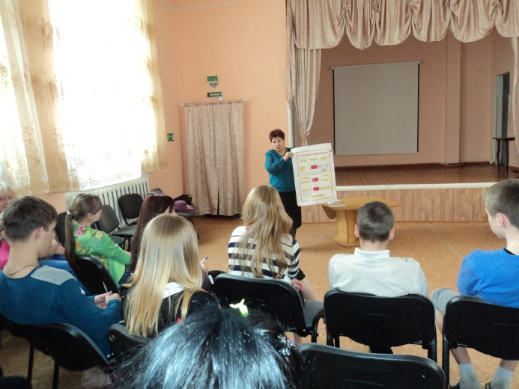
В КГКУ «Центр содействия семейному устройству детей-сирот и детей, оставшихся без попечения родителей» города Спасска-Дальнего специалистом Отделения КГБУ «ПЦЗН» в городе Спасск-Дальний проведена групповая профориентационная консультация 12 апреля 2017 года для 20 воспитанников, обучающихся 7-10 классов МБОУ СОШ № 5. Ребята прослушали лекцию-беседу «Выбор профессии», протестировали профессиональные склонности, получили информацию об услугах центра занятости, рекомендации специалиста по выбору профессии.

Психологическая поддержка безработных граждан
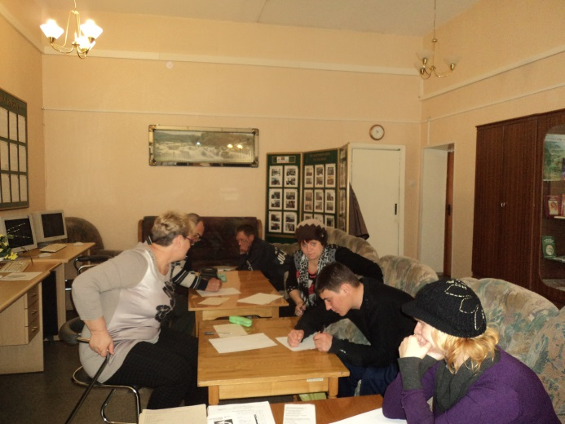
В Отделении КГБУ «ПЦЗН» в городе Спасск-Дальний 11 апреля 2017 года
проведен тренинг «Забота» для 7 безработных граждан с ограничениями в труде (инвалидов).
Участники тренинга вместе с ведущей участвовали в обсуждении своихпроблем
безработицы, работали над коррекцией личностных качеств, тестировали жизненные ценности и эмоциональную направленность личности, работали над повышением самооценки и уверенности в себе.

Ярмарка вакансий

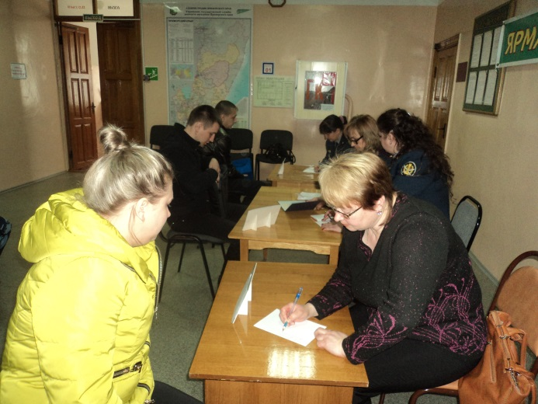
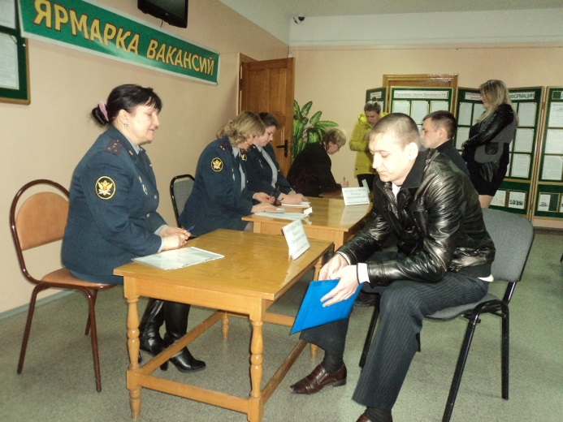
В Отделении КГБУ «ПЦЗН» в городе Спасск-Дальний 12 апреля 2017 года
проведена мини-ярмарка вакансий для граждан, желающих работать в сфере Федеральной службы исполнения наказаний. В ярмарке участвовали ИК-33, ИК-6, СИЗО-4. Работодатели представили 20 вакансий свободных должностей «младший инспектор отдела охраны»- 15, «младший инспектор отдела безопасности»-1, «младший инспектор дежурной части»-4. Направили на ярмарку 9 безработных граждан, явились-8. Представители учреждений рассказали о требованиях и условиях приема на работу, провели с каждым соискателем индивидуальную беседу и пригласили на повторный отбор 1 человека.

Высвобождение
За прошедшую неделю в центр занятости населения в поисках работы обратились 3 граждан, уволенные по сокращению численности или штата с филиала «Приморский» АО «Оборонэнерго», ДВЖД ф. ОАО «РЖД» ДВ дирекция по эксплуатации зданий и сооружений.
Всего с начала 2017 года в центр занятости населения были предоставлены списки на высвобождение работников по причине сокращения численности или штата работников организации, ликвидации организации от 15 предприятий, учреждений, организаций на 65 человек.
Списки на высвобождение работников от организаций, учреждений, предприятий по городскому округу Спасск-Дальний за текущую неделюпоступили
ООО Приморский механический завод – 1 человек, дата увольнения 13.06.2017г.

Неформальная занятость
В текущем периоде 2017 года проанкетированы 328человек, в том числе 210 жителей ГО Спасск-Дальний. Поступили сигналы о фактах неформальной занятости на 47 организаций и индивидуальных предпринимателя, в том числе 31 по ГО Спасск-Дальний.
Трудоустроенысовместно с администрациями ГО и СМР в рамках проводимой работы по легализации трудовых отношений 349 человек.
Работа по выявлению фактов неформальной занятости продолжается.

Привлечение иностранной рабочей силы
С начала года положительное заключение Департамента труда и социального развития Приморского края на привлечение иностранных работников получили следующие предприятия:
- ООО «Форест-Стар» на 42 человека с 31.12.2016г.- 30.12.2017г по специальностям: станочник деревообрабатывающих инструментов.

Получение пособия обманным путем
За период с 01.01.2017 года по 14.04.2017 года выявлены5человек, получившихпособие по безработице обманным путем. Сумма незаконно полученного пособия составила: 130 887 рублей68 копеек.
Незаконно полученное пособие возвратили5 человек на сумму 1562 рубля85 копеек.
С начало года направлено в МО МВД России «Спасский» 5 сообщений.

Начальник отделения Л.И.Шпанко

